پروژه پایگاه داده ۲ - دکتر علیرضا بصیری

مرکز تناسب اندام- امیرحسین کارگران

توضیح پروژه

هدف این پروژه طراحی انبار داده‌ی یک مرکزتناسب اندام بر اساس جداول سورس که در در ادامه شمای آن را ملاحظه می‌کنید بوده است.

در این پایگاه داده مشتری‌ها در درس‌ها و شعبه های مختلف شرکت داده‌ می‌شوند و به ازای آن ها مبالغی را پرداخت می‌کنند، همچنین به ازای هرشعبه کارمندان و وسایلی وجود دارد.

۳ نوع تراکنش مختلف در این پایگاه داده قابل مشاهده است که اولین آن برای پرداخت، دومین استفاده مشتریان و سومین تعمیرات وسایل را نگهداری می‌کند.

بخش مورد تمرکزما در مورد میزان استفاده کاربران از درس‌های مختلف می‌باشد که می‌تواند به ارائه تسهیلات بیشتر جهت درس های بیشتر مورد استفاده و کاربران فعال و شعبه‌های فعال بینجامد که هر کدام از این‌ها در سطح کلان و ریز برای مدیریت اهمیت دارد. 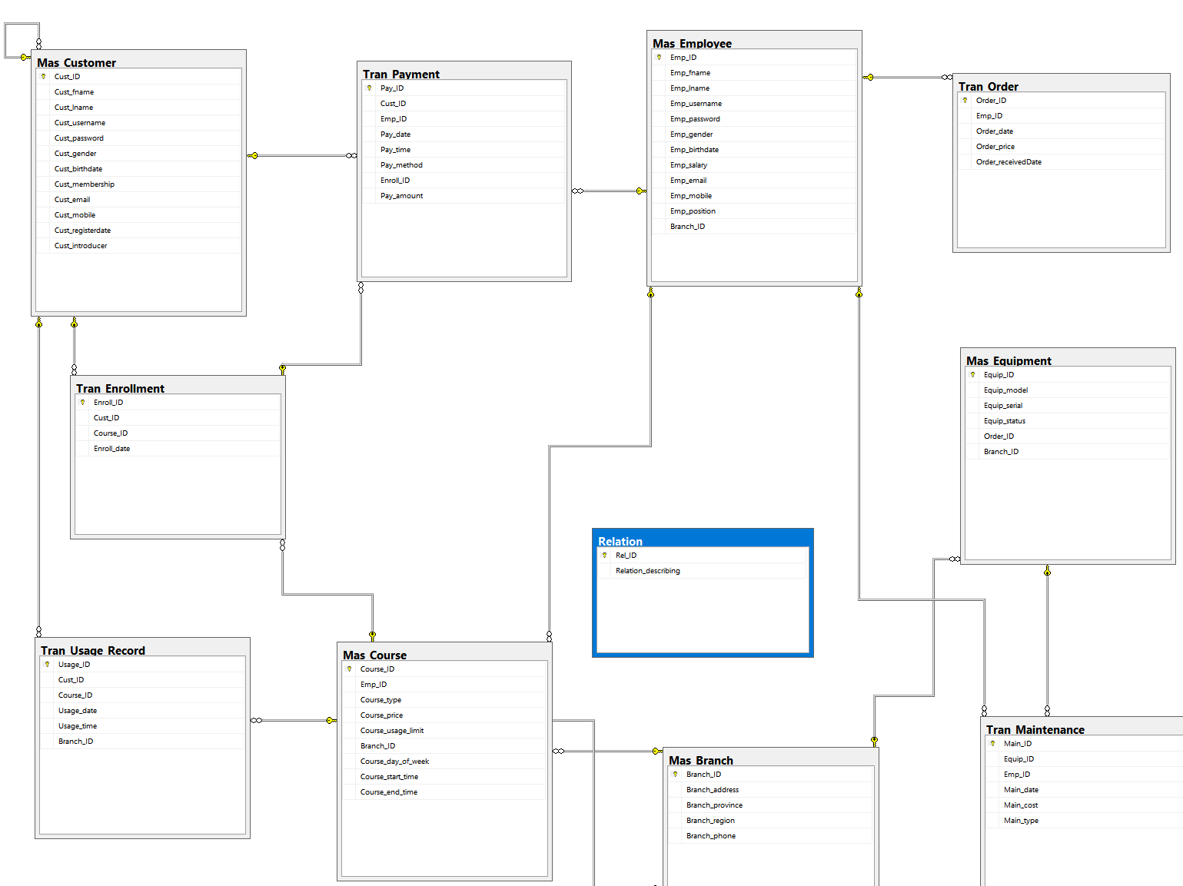

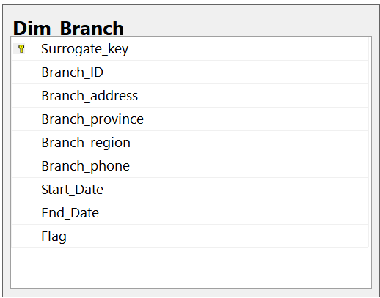انبار داده

بعد شعبه:

تمام مقادیر این بعد از جدول Mas_Branch تامین می‌شود، این بعد دارای scd از نوع دو می‌باشد.

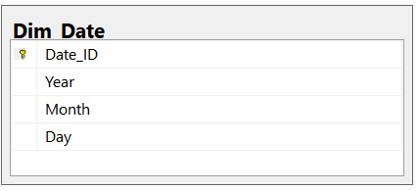بعد مشتری:

این مقادیر از یک تاریخ مشخص تا تاریخی دیگر پر می‌شود و کلید آن از رابطه زیر حساب می‌شود.

YEAR(@Date) * 10000 + MONTH(@Date) * 100 + DAY(@Date)

بعد زمان:

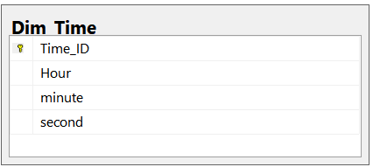مقادیر آن با ریزدانگی ۱ ثانیه تولید شده است و کلید آن از رابطه زیر حساب می‌شود.

DATEPART(hour,@Time) * 10000 + DATEPART(minute,@Time) * 100 + DATEPART(second,@Time),

بعد مشتری:

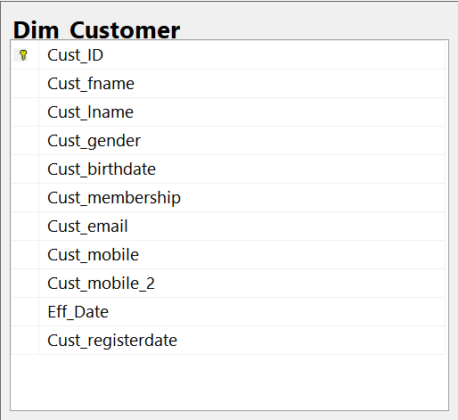مقادیر آن از جدول Mas_Cousomer بدست می‌آید، بر روی شماره تلفن آن scd از نوع ۳ وجود دارد.

بعد درس:

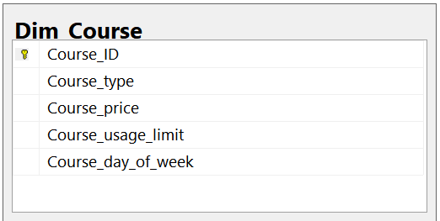مقادیر آن از جدول Mas_Course بدست می آید.

بعد رابطه:

رابطه بین دو مشتری که تنها معرفی می‌باشد در این جدول نگهداری خواهد شد.

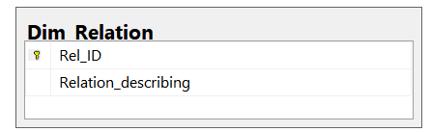مقدار Rel_ID را ما از جدول Realtion در SA پر می‌کنیم.

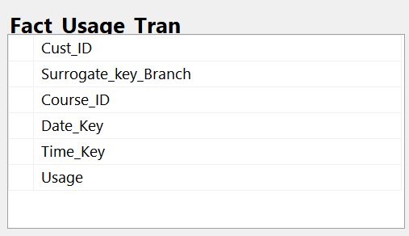فکت تراکنشی:

این فکت دارای کلیدهای بعد‌های مشتری، شعبه

درس و تاریخ و زمان می‌باشد و مقدار اندازه‌گیری شده به ازای مشتری شعبه و درس محاسبه می‌شود.

مقدار usage از تفاضل دو فیلد course_start_time و course_end_time بدست می‌آید که با join با جدولTran_usage_record اگر استفاده ای از درس شده باشد، این مقدار تفاضل به عنوان مقدار استفاده شده از درس ثبت خواهد شد.

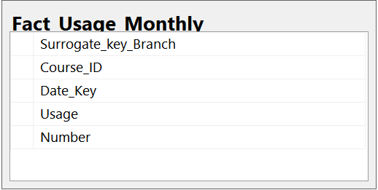فکت پریودیک ماهانه:

این فکت دارای کلید از شبع و درس و تاریخ می‌باشد که تاریخ اول هر ماه را به عنوان نماینده آن‌ ماه انتخاب کرده ایم.

و مقدار usage کاربرها از یک گروپ بای و sum بر حسب کلیدها از فکت تراکنشی بدست آمده است.

همچنین تعداد استفاده هر کاربر در هر ماه نیز با اندازه گیری تعداد تراکنش‌ها بدست می آید.

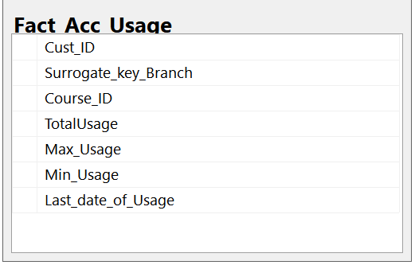فکت تجمعی:

این فکت نیز از کلید‌های شعبه و مشتری و کورس تشکیل شده و مجموع استفاده ها بیشترین و کمترین و آخرین استفاده هر شخص به ازای هر شعبه و درس مشخص می‌شود.

تمامی این مقادیر از روی aggregation فانکشن ‌های اعمال شده بر فکت تراکنشی مقدار usage بدست آمده است.

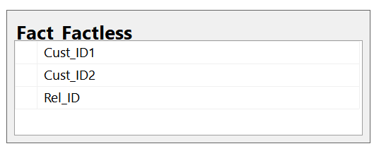بدون فکت (فکت بدون مقدار اندازه گیری):

روبابط بین دو مشتری از مقدار Cust_introducer ازجدول Mas_Coustomer تامین می‌شود.

اسکیما نهایی:

